# 客户端获取所有非数字UILabel

| **版本号** | **日期** | **作者** | **变更主要原因描述** |
| --- | --- | --- | --- |
| <1.0> | 2019/11/8 | 金波 | 初版 |
|  |  |  |  |

## 在一个干净的场景中打开要检查的UI

1，通过如下菜单(快捷键Ctrl+Alt+R)可以快速创建一个干净的具有UIRoot的场景

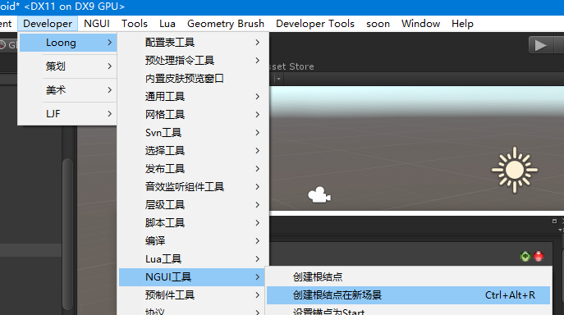

2，在UIRoot下放置要检查的UI

## 检查菜单

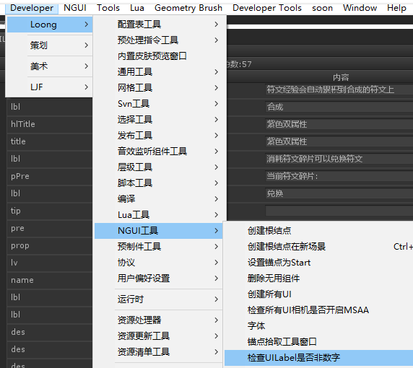

## 视图说明

通过菜单，打开如下界面：

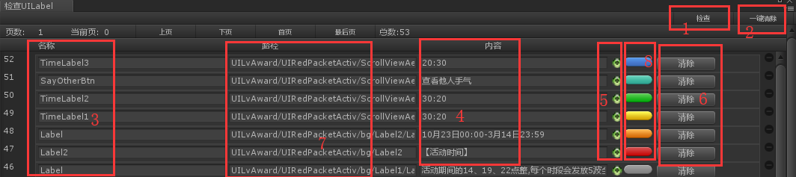

1. 检查所有UI Root下的UI
2. 一键清除所有搜索到的UILabel的标签内容
3. 标签名称
4. 标签内容
5. 定位到标签在层级面板的位置
6. 清除标签内容
7. 标签的相对路径
8. 标记：点击时可以变换不同的颜色，可用于区分